1. Необходимо в разделе магазина, чтобы скрывался значок с количеством товара при открытии вкладки с корзиной и вишлистом (сейчас на скриншоте видно, что плюс и минус скрываются при промотки, а количество товаров нет)

Пример мобильной версии

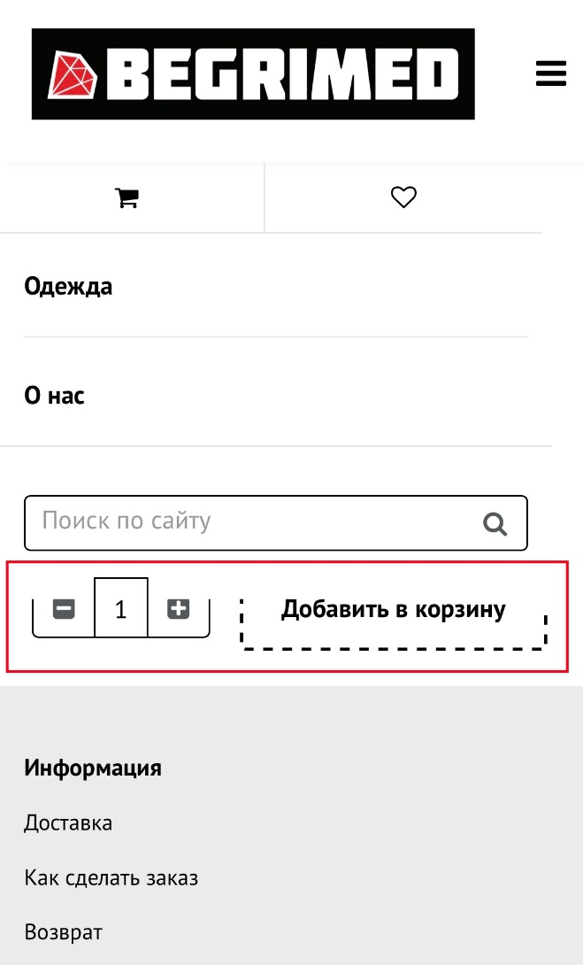

Пример обычной версии

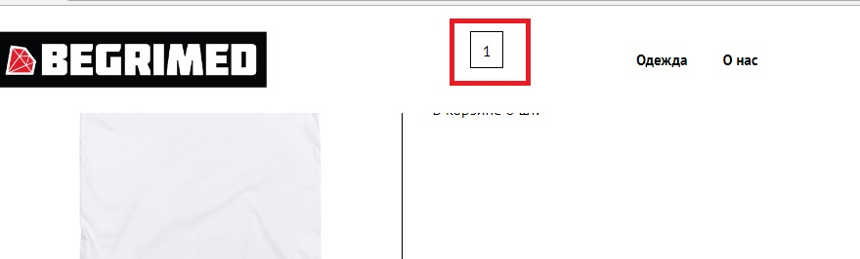

1. Скрыть артикул в разделе товаров (именно закомментить этот кусок кода,не удалять)

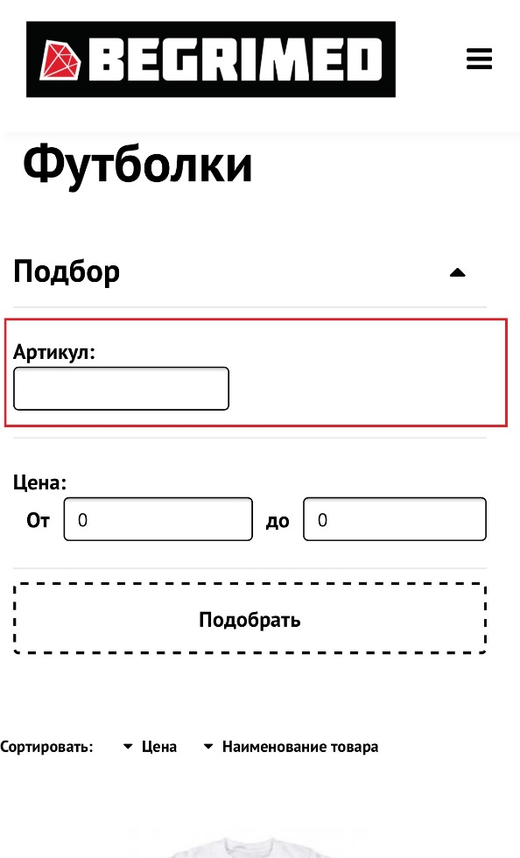

1. В форме оформления заказа поднять «контакты телефоны» на тот же уровень, что и остальные подписи полей

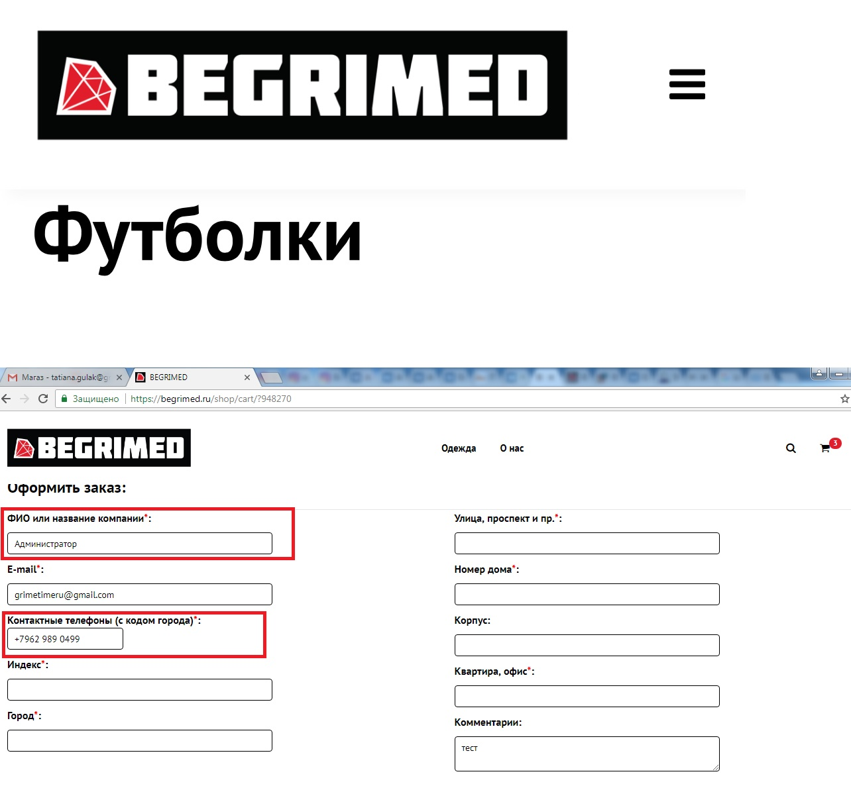

1. Выровнять раздел «Итого за товары» и «Итого к оплате» (предполагаю, «Итого к оплате надо положить в тег «tr»»)

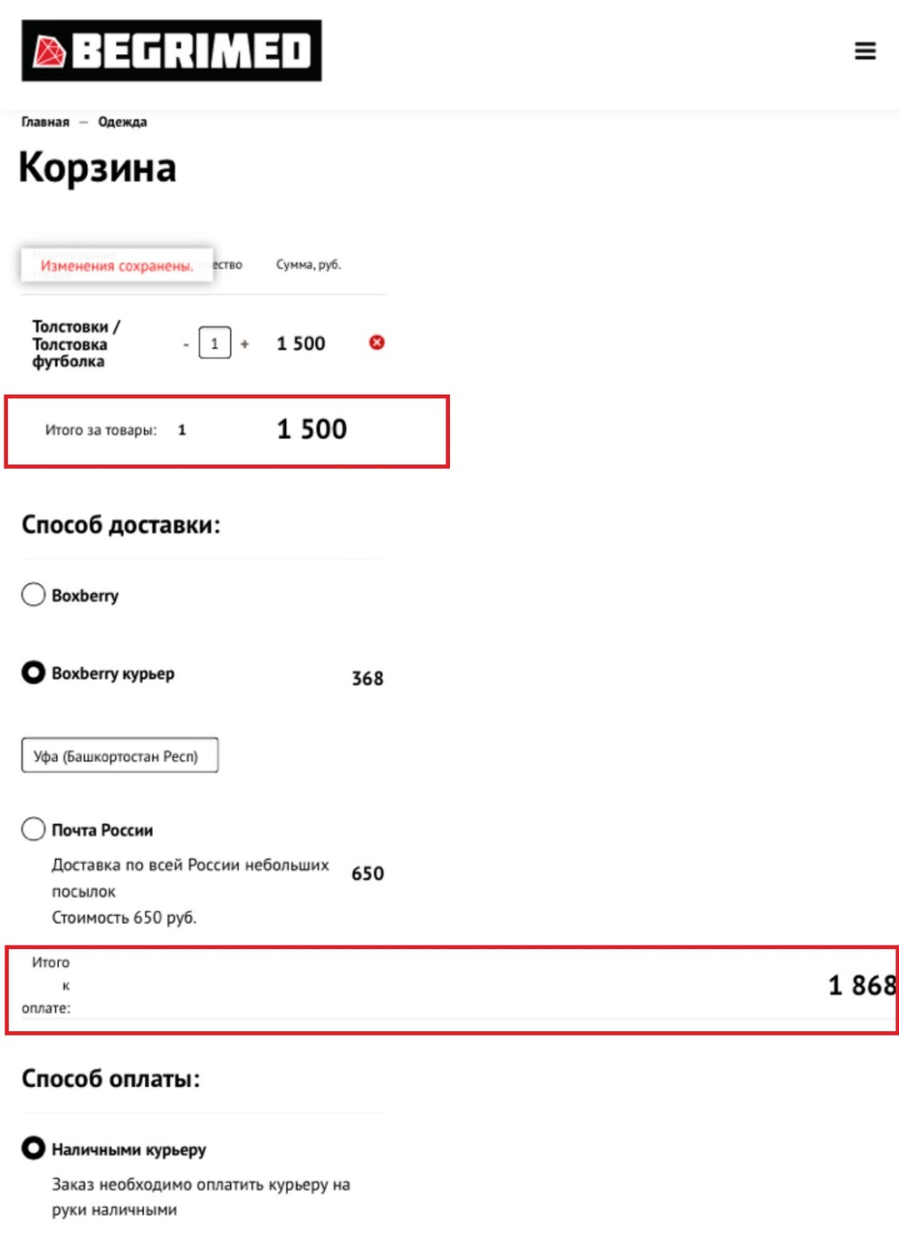

1. Убрать выделение синим при нажатии кнопки «добавить в корзину»

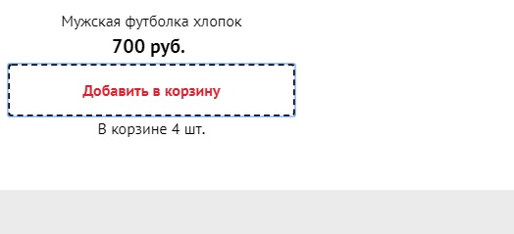

1. Во вкладке «товар в корзине» у кнопок «продолжить покупки» и «перейти в корзину» должно быть аналогичное поведение: рамка становится серой (как сейчас с кнопкой «продолжить покупки») а текст красным (точнее того самого цвета, который сейчас у кнопки «перейти в корзину» при наведении)

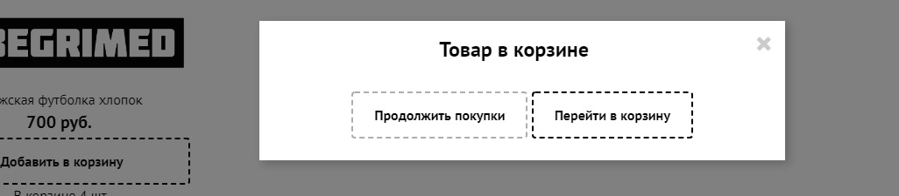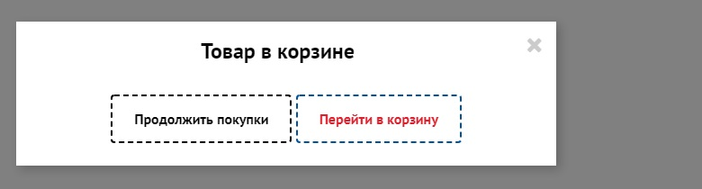

1. убрать изменение цвета и заливки кнопки «перейти в корзину при нажатии»

